GUÍA 2 : SEÑALES NO SENOIDALES

1) Un generador de pulsos rectangulares de Z=50Ω entrega una tensión cuya frecuencia medida con un frecuencímetro digital es de 500Hz. Se dispone de los siguientes voltímetros:

- V1: Voltímetro digital responde al valor máximo. Rango de 2V : (0.05% + 2d )
- V2: Voltímetro digital responde al valor medio de módulo. Rango de 2V : (0.05% + 2d )
- V3: Voltímetro digital en la escala de 2VDC. (0.5% + 2d )

Anotaciones:
Todos los voltímetros miden lo mismo.

2VDC? Máximo valor que puede medir es 2V en corriente directa. Esta midiendo corriente continua.

Valor máximo? Al numero que veo en la indicación lo divido por raíz de dos, obtengo el valor máximo.

Valor medio modulo? Divido por K, obtengo el valor medio modulo.

Donde se obtuvieron los siguientes valores:
- Vi₁: 0.850 V
- Vi₂: 0.553 V
- Vi₂: 0.360 V

Se pide:

- ¿Cuáles son los problemas típicos que se presentan cuando se miden señales no senoidales con multímetros? (teórico)
- Indicar el ciclo de actividad de la señal con su incertidumbre.
- Calcular en base a la medición de voltímetro 1 y un factor de corrección, el valor RMS de AC
- Calcular en base a la medición del voltímetro 2 y un factor de corrección más el voltímetro 3 el valor RMS de la señal de AC+DC

2) Se dispone de un sensor cuya tensión de salida presenta forma de onda triangular. El ingeniero dispone de un multímetro UT60A con el que efectuó 5 mediciones en modo DC y 5 mediciones en AC.

- Determinar los valores VPico(+) y VPico(-) que entrega el sensor, con su incertidumbre.

Mediciones realizadas:
- Multímetro en escala DC, Vi promedio = 0,953V, STD=0,10mV
- Multímetro en escala AC, Vi promedio = 1,057V, STD=0,25mV

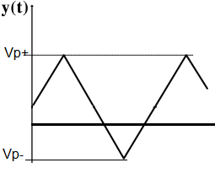 | 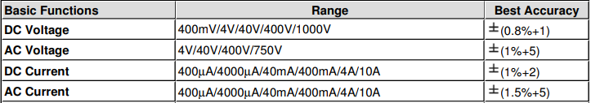  Nota: el multímetro responde al valor medio del módulo de la señal.

3) Luego de visualizar la siguiente señal en un DSO, nos preguntamos cuál será la indicación de un voltímetro que responde a:

- TrueRMS
- Valor pico
- Valor medio de Modulo

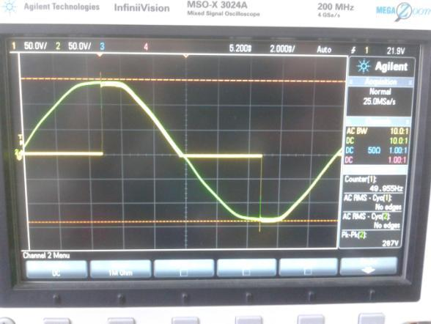
Considerar

- Canal vertical=5V/DIV. Punta x10.
- Ángulo de conducción de 90°

4) En base a las siguientes señales que se visualizan en un DSO con 200mV/DIV 40us/DIV

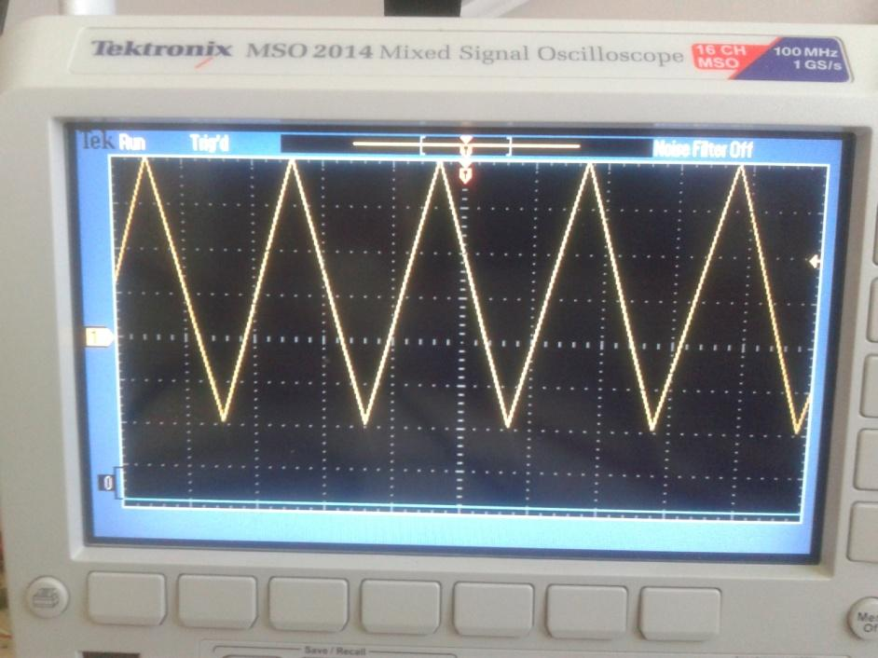 | Se pide para las siguientes señales:  a) Simular la señal  b) Valor indicado por un multímetro que responde a valor medio de módulo.  c) simular la indicación  d) Valor indicado por un instrumento que responde a valor pico+  c) Simular y calcular el valor RMS de la SEÑAL  d) Simular y calcular el valor medio algebraico
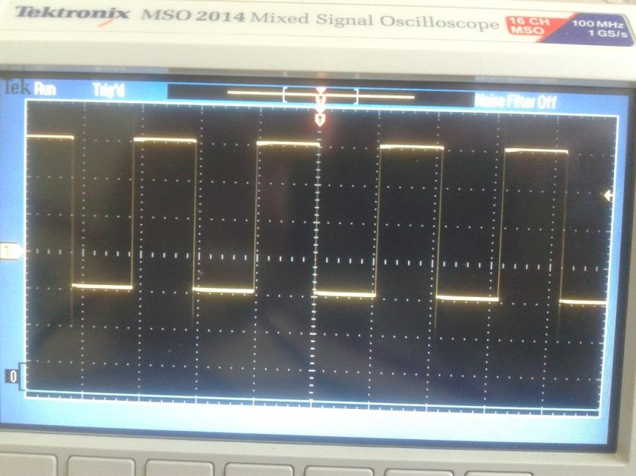

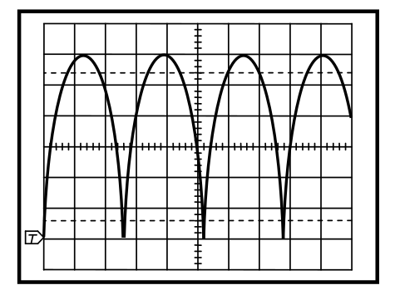  5) | Si el valor Pico de la señal senoidal rectificada es 18V  a) Determinar el valor eficaz de la señal  b) Determinar la indicación de un instrumento que responde a valor medio de modulo  c) Determinar la indicación de un instrumento que responde a valor RMS de AC.

6) En base a las lecturas de los 3 instrumentos, determinar el valor pico a pico, el ciclo de actividad y el valor RMS (AC+DC) de la siguiente señal rectangular.
Simular los resultados

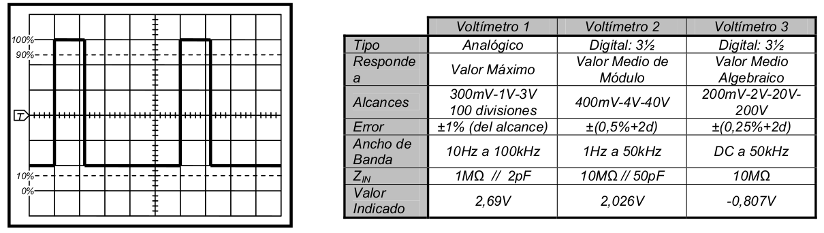

7) Se realiza la medición de un generador de pulsos rectangulares con 2 voltímetros y un osciloscopio como se indica en el siguiente esquema.

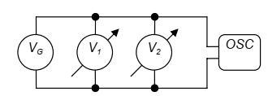 | 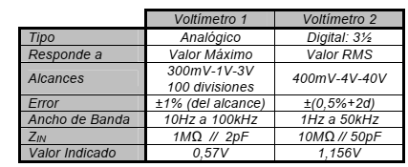

a) Determinar el valor del ciclo de actividad y su incertidumbre utilizando las mediciones de los voltímetros

